  Этапы реализации программы наставничества в ДОО  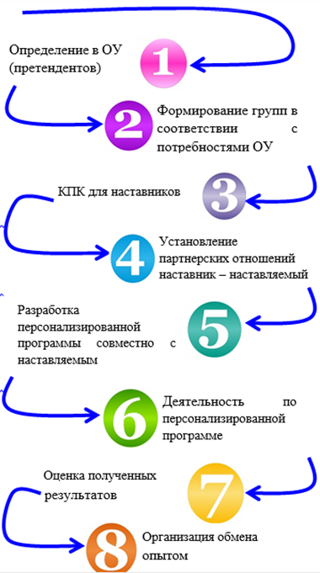 | «Настоящий учитель тот, кто может спуститься  с вершины своего знания до незнания ученика и,  взяв его за руку, снова совершить восхождение»  Ш. Амонашвили    198207, Санкт-Петербург,  улица Зины Портновой, дом 3, литер А.  Телефон: 753-79-37  Факс: 753-56-53  Электронная почта: nmc@kirov.spb.ru  Сайт http://imc-kirov.spb.ru/ | Государственное бюджетное учреждение дополнительного профессионального педагогического образования центр повышения квалификации специалистов  ” Информационно-методический центр“ Кировского района Санкт-Петербурга  Творческая группа педагогов  «Наставничество в ДОУ»  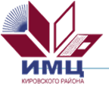  Путеводитель  по реализации программы наставничества в ДОО  «8 шагов к  достижению  результата»  

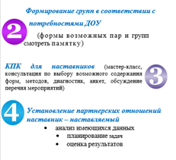  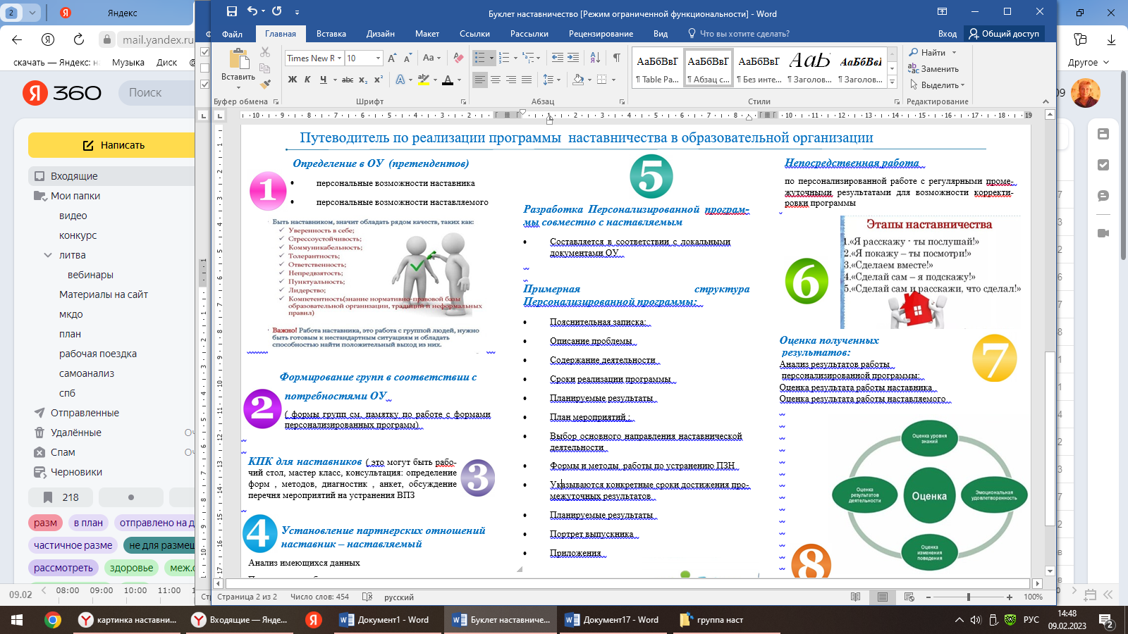 | 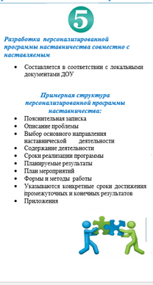 | 